Центр безопасности МЧС

РЕСПУБЛИКАНСКИЙ ОБРАЗОВАТЕЛЬНЫЙ
ЦЕНТР БЕЗОПАСНОСТИ
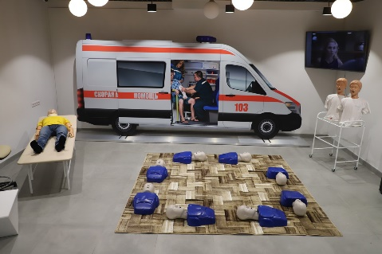
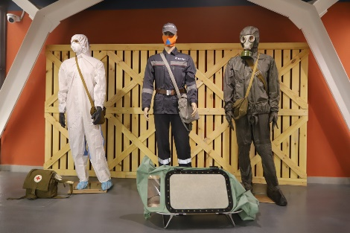
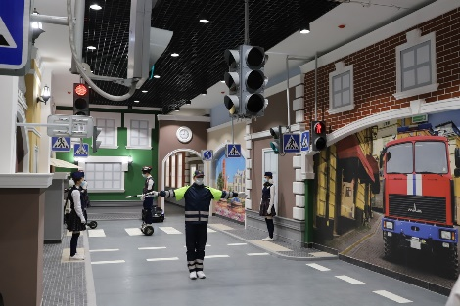
03.10
Формирование культуры безопасности жизнедеятельности у населения одно из значимых направлений деятельности Министерства по чрезвычайным ситуациям Республики Беларусь. Центр безопасности МЧС призван привлечь и охватить широкий круг людей, заинтересованных в повышении уровня своей безопасности и готовых активно участвовать в процессе обучения.

Центр представляет собой трехэтажное здание общей площадью более 10 000 кв. м. Там расположено более 37 интерактивных обучающих площадок по транспортной безопасности, безопасности при чрезвычайных ситуациях, гражданской обороны, пожарной и экологической безопасности, а также криминальной безопасности, здорового образа жизни и опасных метеорологических явлений, атомной и радиационной безопасности, промышленной безопасности.

Таким образом, занятия в центре безопасности будут полезны для всех, кто ценит свою жизнь и жизнь окружающих: независимо от возраста, профессии или уровня подготовки.

Стоимость экскурсии: 68 бел. руб.

В стоимость входит:

- Проезд на автобусе туркласса;
- Экскурсионное обслуживание;
- Входной билет и экскурсия.

Запись на экскурсию: 8029-566-83-70

